보도자료
한국과 아시아가 직면한 가스 리스크 3790억 달러
아시아 가스발전소 확대는 유럽 전체와 러시아 합한 규모… 한국에는 160억 달러 투자 전망
“한국, 가스 사업 투자로 2050 탄소중립 어려워지고 좌초 자산 위험만 더 커질 우려 있어”
미국 기후·에너지 연구기관 글로벌 에너지 모니터(Global Energy Monitor, 이하 GEM)에서 새로운 보고서를 발표해 전 세계가 화석연료에서 벗어나고 있는 지금 아시아에서 3790억 달러(약 446조원) 규모의 가스 기반 시설 확장에 투자가 계획돼 있으며, 이는 좌초자산이 될 위험이 있다고 경고했다. 이러한 좌초자산이 될 위험이 있는 전체 투자 중 한국에서의 사업은 160억 달러(약 18조 8000억원)를 차지한다.

아시아 전역에서 이루어지고 있는 가스 개발 확대는 21세기 중반까지 재생에너지로의 전환을 목표로 탄소중립을 달성하겠다는 여러 아시아 국가의 선언에 위배된다. 지난 6월 국제에너지기구(IEA)가 전 세계적인 탄소중립 달성이 향후 모든 화석연료 개발이 중단되어야만 가능하다고 경고했음에도 천연가스 개발이 활발히 진행되고 있다.

보고서의 주요 내용은 다음과 같다.
- 아시아에서 신규 가스 기반 시설 투자에 사용될 3790억 달러에는 가스 화력 발전소에 들어갈 1890억 달러, 가스 파이프라인에 들어갈 540억 달러, 신규 액화 천연가스(LNG) 수입 및 수출 터미널에 들어갈 1360억 달러가 포함된다.
- 아시아에서 건설 중인 가스 발전소로 320GW를 추가 발전하게 되고 이는 아시아 가스 발전 용량을 기존의 두 배로 늘린다. 이런 확장은 유럽과 러시아 전체 가스 화력 발전소를 합쳐 놓은 규모며 전 세계 가스 화력발전 용량을 20% 증가하는 규모다.
- 아시아 국가들은 452MTPA(연간 백만톤)에 달하는 신규 LNG 수입 터미널 설비를 개발할 계획이며, 이는 전 세계에서 개발 중인 설비의 70%를 차지한다.
- 아시아에서 개발 중인 LNG 수입 터미널 및 가스 파이프라인이 완공 후 전면 가동되면 수명 기간 동안 117기가톤의 이산화탄소 상당량(Gt CO₂-eq)을 생성할 수 있는 가스를 수입하게 된다. 이는 지구 평균 기온을 1.5°C로 제한하기 위한 전 세계 온실가스 배출량의 4분의 1을 차지한다.

한국에서 투자 계획 중인 160억 달러에는 충청남도에 제안된 프로젝트로 11.6MTPA의 LNG를 수입하는 데 사용될 한국가스공사 소유의 당진 LNG 터미널 프로젝트가 포함된다. 큰 규모로 개발 중인 가스 화력발전소 프로젝트 중에는, 경상남도에 위치한 4000MW 규모 하동 석탄화력발전소를 LNG 발전소로 전환하는 계획 등이 있다.

 | 가스 화력 발전소 | 가스 파이프라인 | LNG 수입 터미널
기존 | 41 GW | 0 km | 103 MTPA
제안됨 | 18 GW | 390 km | 12 MTPA
건설 중 | 2 GW | 0 km | 0 MTPA
총계  (개발 중) | 20 GW | 390 km | 12 MTPA
한국에서 개발 중인 가스 기반 시설

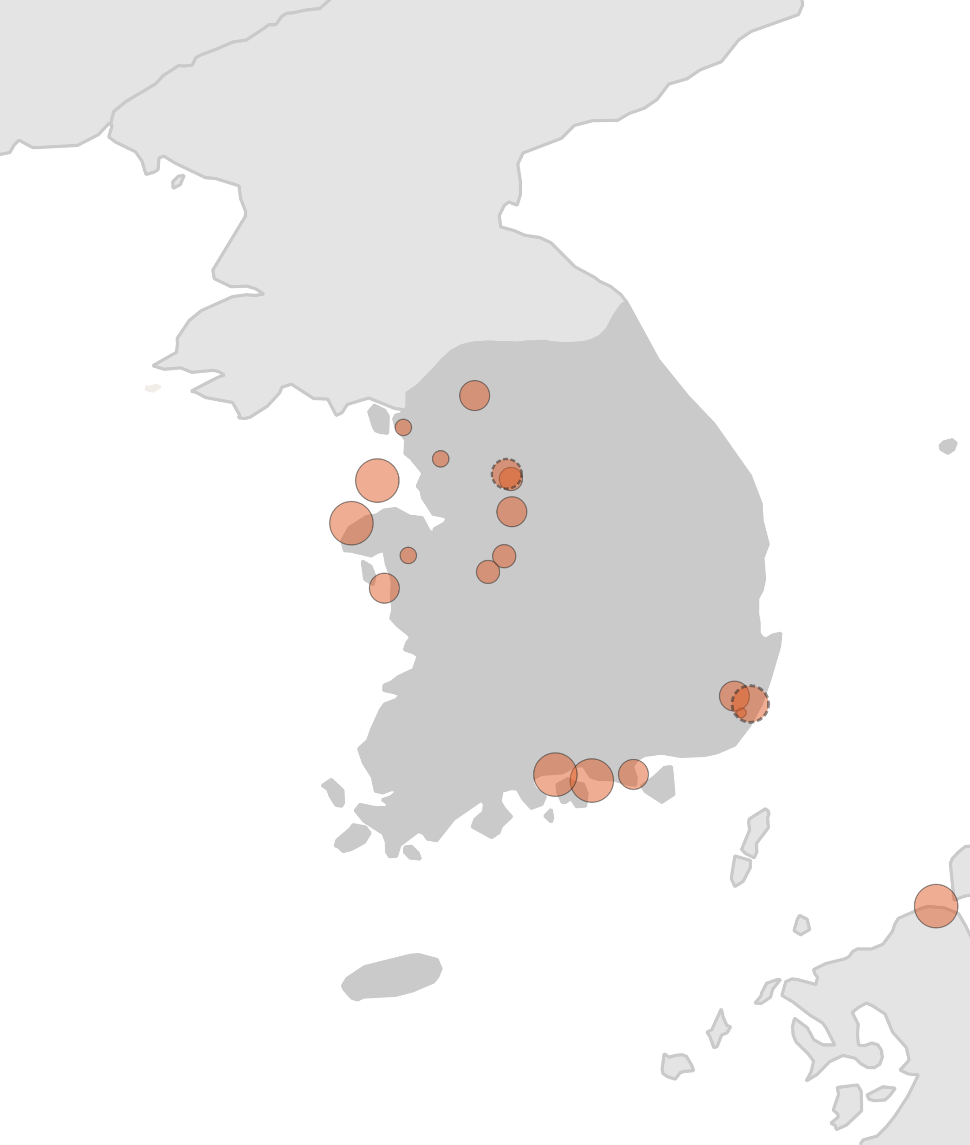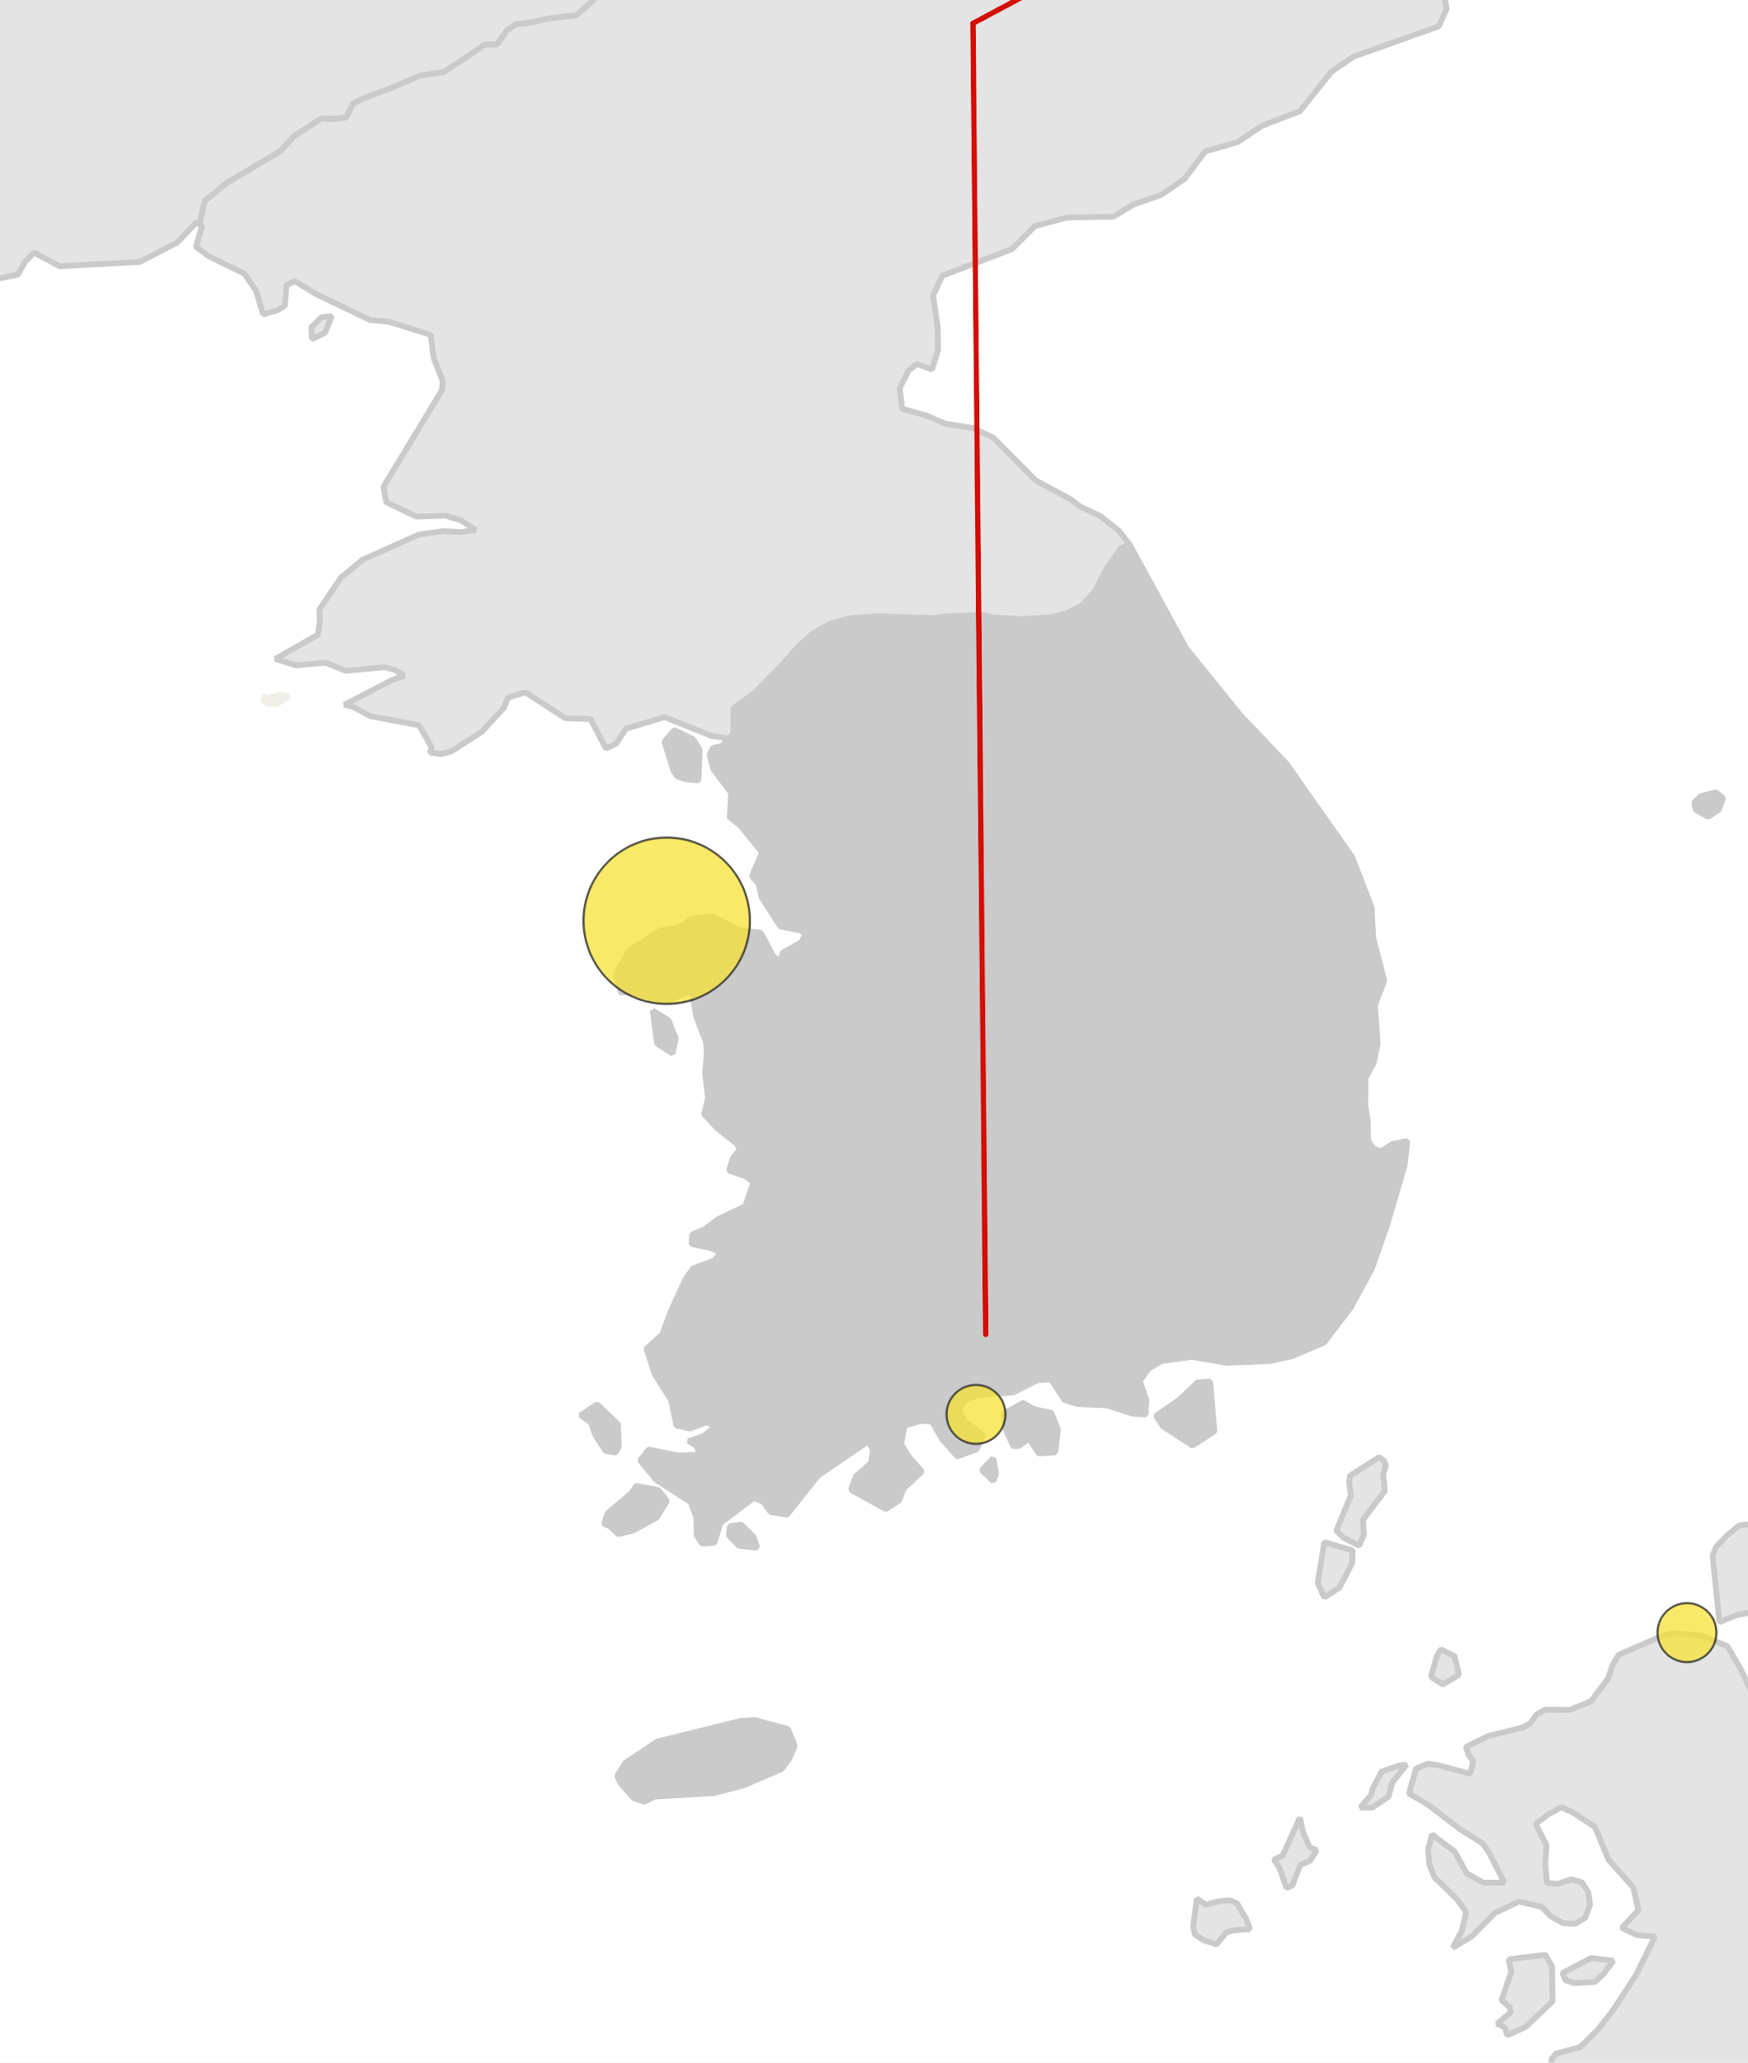
왼쪽=가스 화력 발전소, 오른쪽=한국에서 개발 중인 가스 파이프라인과 터미널
(점선은 건설 중, 실선은 계획 단계)

한국은 기후 및 경제적 관점에서 가스보다 안전한 대안인 재생에너지를 보급하기 위한 모멘텀을 강화해 나가고 있다. 한국 정부는 2034년까지 각각 45.6GW와 24.9GW의 태양광 및 풍력 설비를 설치하는 것을 목표로 하고 있다. 한국은 최근 8.2GW 규모의 해상 풍력 프로젝트를 발표했는데, 이는 전 세계에서 가장 큰 규모다.

보고서 저자인 GEM의 연구원 로버트 로잔스키는 “아시아에서 계획된 3790억 달러 규모의 천연가스 사업 확장은 위험한 내기”라고 말했다. 로잔스키는 “이러한 신규 가스 기반 시설이 완공되면, 21세기 중반까지 탄소중립을 달성하려는 여러 아시아 국가의 노력이 위태로워지는 동시에, 훨씬 값 싼 재생에너지에 비해 경쟁력을 이미 잃었고 앞으로 더욱 경쟁력이 없어지는 좌초자산만 가지게 될 위험이 있다”라며 “가스 시설 투자는 환경은 물론 아시아 경제에 부정적인 결과만 낳는 계획인 셈”이라고 말했다.

기후솔루션 윤세종 변호사는 “천연가스의 생산과 가공에서 발생하는 온실가스를 고려하면 석탄의 대안이 될 수 없다는 것이 과학적 사실”이라고 지적하며 “한국이 국내외에서 천연가스 관련 설비를 확대하고 있는 것은 기후변화 대응에 큰 걸림돌이 될 것”이라고 주장했다.

글로벌 에너지 모니터(Global Energy Monitor)는 청정 에너지로 전환하려는 전 세계적 움직임을 도와 화석 연료 프로젝트에 대한 정보를 개발하고 공유한다.

기후솔루션 커뮤니케이션 담당 김원상, wonsang.kim@forourclimate.org, 010-2944-2943
보도자료는 홈페이지(http://www.forourclimate.org) 뉴스룸에서도 볼 수 있습니다

